

администрация снежинского городского округа

ПОСТАНОВЛЕНИЕ

от | 29.04.2021 | № | 581

О внесении изменений в постановление
администрации Снежинского городского
округа от 13.04.2021 № 482

С целью обеспечения подготовки и проведения традиционной 59-й легкоатлетической эстафеты, посвященной 76-ой годовщине Дня Победы, на основании статей 34, 39 Устава муниципального образования «Город Снежинск»,

ПОСТАНОВЛЯЮ:

1. Внести в постановление администрации Снежинского городского округа от 13.04.2021 № 482 «О проведении традиционной 59-й легкоатлетической эстафеты, посвященной 76-ой годовщине Дня Победы» следующие изменения:
п. 1 изложить в новой редакции:
«1.1. Муниципальному казённому учреждению «Управление физической культуры и спорта администрации города Снежинска»
(Рыжов О.В.) 08 мая 2021 года на стадионе имени Ю.А.Гагарина организовать и провести традиционную 59-ю легкоатлетическую эстафету, посвященную 76-ой годовщине Дня Победы.
1.2. Утвердить Положение «О 59-й легкоатлетической эстафеты, посвященной 76-ой годовщине Дня Победы» в новой редакции (Приложение 1).
1.3. Утвердить План мероприятий по подготовке и проведению 59-й легкоатлетической эстафеты, посвященной 76-ой годовщине Дня Победы в новой редакции (Приложение 2).
1.4. Утвердить Смету расходов на проведение 59-й легкоатлетической эстафеты, посвященной 76-ой годовщине Дня Победы в новой редакции (Приложение 3).
1.5. Признать утратившими силу п.п. 2, 3, 4, 5 п. 3 Постановления
от 13.04.2021 № 482.».
2. Опубликовать настоящее постановление в газете «Известия Собрания депутатов и администрации города Снежинска».
2

3. Контроль за выполнением настоящего постановления возложить на заместителя главы городского округа И.В.Мальцеву.

Глава Снежинского
городского округа И.И.Сапрыкин

СОГЛАСОВАНО:

Начальник юридического отдела А.В.Кузьмин

Заместитель главы
городского округа И.В.Мальцева

Руководитель МКУ «Финансового
управления Снежинского
городского округа» Н.Ю.Круглик

Руководитель МКУ «УФиС» О.В.Рыжов

Рассылка:

в дело – 1 экз.
УФиС – 1
МБУ «Физкультурно-спортивный центр» – 1
ОМВД России по ЗАТО г. Снежинск – 1
МКУ «УГХ СГО» – 1
ФГБУЗ ЦМСЧ № 15 ФМБА России – 1
МП «Городской радиоузел – 1
МБУ КО «Октябрь» – 1

О.А.Маташкова, 92308
инструктор-методист
МБУ «Физкультурно-спортивный центр»
ОА 1 26.04.2021
591

ПРИЛОЖЕНИЕ 1
к постановлению администрации
Снежинского городского округа
от ________________ № ______

ПОЛОЖЕНИЕ

«О 59-й городской легкоатлетической эстафете, посвященной
76-й годовщине Дня Победы »

- Общее положение
Цели и задачи:
– сохранение лучших традиций спортивного городского движения;
– проведение зрелищного спортивного праздника;
– пропаганда физической культуры и спорта.
- Место и сроки проведения
Эстафета проводится 08 мая 2021 года. Старт и финиш – на центральном ядре стадиона им. Ю.А.Гагарина.
Порядок следования и протяженность этапов приведены в Приложении 1.
Ответственный за разметку трассы и проведение заседания судейской – председатель федерации легкой атлетики С.Г.Туровцев.
Порядок формирования забегов:
1 забег – команды ветеранов, участники старше 35 лет*** (III группа, 13-ть этапов);
2,3 забег – сборные команды городских коллективов физкультуры: городских предприятий и учреждений, средних специальных и высших учебных заведений, воинских частей, правоохранительных органов (ОМВД, СУ ФПС №7 МЧС России, ФСБ), с возрастом участников старше 18 лет** (II группа, 13-ть этапов);
4 – 7 забег – сборные команды коллективов физкультуры подразделений РФЯЦ-ВНИИТФ* (I группа, 13-ть этапов);
Протяженность этапов для всех групп – 3 км 800 метров.

Примечание:
* – белые номера с черными цифрами,
** – белые номера с красными цифрами,
*** – желтые номера с черными цифрами.

Программа соревнований:
10.00 – старт первого забега III группы;
10.20 и 10.40 – старт второго и третьего забега II группы;
11.00, 11.20, 11.40, 12.00 – старт с четвертого по седьмой забег I группы.
2

Внимание! Регистрация всех участников проводится на этапах эстафеты за 20 минут до старта. Для участников 2 забега (КФК) судьи на этапе проверяют: Ф.И.О. каждого участника команды по паспорту, военному билету сверяют с Ф.И.О. указанной руководителем команды в заявке, поданной не позднее 6 мая 2021 года в спортивно-организационный отдел ФСЦ, с привязкой участника к конкретному этапу, при этом, так же сличается фотография, проверяется прописка (для лиц, имеющих паспорт). Допускается в день проведения соревнований осуществить перезаявку не более 3-х участников за 20 минут до старта. Все участники, включаемые в лист регистрации, на этапах эстафеты должны быть из списка, утвержденного на заседании судейской, проводимой 22 апреля 2021 года, отвечающего требованиям настоящего Положения и иметь допуск врача.
- Руководство проведением соревнований
Общее руководство подготовкой и проведением эстафеты осуществляет МБУ «Физкультурно-спортивный центр». Непосредственное проведение соревнований возлагается на судейскую коллегию, городскую федерацию легкой атлетики, председателей коллективов физкультуры предприятий и учреждений, тренерский состав СШ.
Главный судья соревнований – судья 1 категории Туровцев С. Г.
Судейство на этапах обеспечивают: судьи на этапах – тренерский состав МБУ «Спортивная школа «Олимпия» (2 человека),
МБУ «Спортивная школа олимпийского резерва по гандболу» (2 человека).
- Участники соревнований
К участию в эстафете допускаются команды школ города, коллективов физкультуры подразделений РФЯЦ-ВНИИТФ, городских предприятий, организаций и учреждений, учебных заведений, команды ветеранов спорта, заявившие о своем участии и подавшие в установленный срок заявки в судейскую коллегию (заявку подписывает руководитель организации, врач и представитель команды). Ограничения по количественному составу участников заявляемых командами не предусмотрено.
Для команд, выступающих во 2 забеге за коллективы физкультуры
I группы, разрешено включать в состав команды сторонних спортсменов, исключительно из числа работников РФЯЦ-ВНИИТФ в количестве:
– КФК «Авангард», «Торпедо», «Ракета», «Наука» – 1 человека;
– остальные КФК – 2 человека.
Для команд, выступающих во 2-ом забеге за коллективы физкультуры II группы, разрешено включать в состав команды сторонних спортсменов (имеющих городскую прописку) в количестве 2 человек (исключая школьников):
К сторонним спортсменам, не имеющим прописки (иногородние лица), но имеющим право выступать за КФК, относятся лица:
3

– проходящих очное обучение в высших и средних специальных учреждениях г.Снежинска и выступающих за данное учебное заведение;
– работающих на предприятиях и в учреждениях г.Снежинска, и выступающие за данное предприятие (учреждение), являющееся их основным местом работы (при условии работы на предприятии или учреждении более 3-х месяцев);
– проходящих воинскую службу по контракту на территории ЗАТО Снежинск и выступающих в эстафете за данную войсковую часть (в/ч 3468).

Примечания:
– для допуска иногороднего спортсмена, не имеющего городской прописки, но имеющего право выступать за данный КФК, согласно настоящего Положения в составе заявленной команды, на заседании судейской коллегии, дополнительно представляется по данной кандидатуре – справка из учебной части, отдела кадров или воинской части соответственно: о прохождении им обучения на очном отделении, работе на постоянной основе или контракту (более 3-х месяцев), прохождении воинской службы на территории г. Снежинска.
– для допуска стороннего спортсмена, имеющего городскую прописку, на заседании судейской коллегии сообщаются данные о последнем (Ф.И.О., место работы, домашний адрес и телефон). Сторонний спортсмен может выступать за другой КФК, при условии, если не включен в основной состав своего КФК, по месту работы, учебы, службы.
Команды, нарушившие вышеуказанные требования, не допускаются к участию в эстафете или снимаются после финиша главным судьей соревнований.
Cоcтав команд:
I и II группы: сборные команды коллективов физкультуры РФЯЦ-ВНИИТФ и городских организаций – 13 человек (10 мужчин и 3 женщины);
III группа: команды спортсменов ветеранов спорта – 13 человек
(11 мужчин и 2 женщины). Правила комплектования команд III группы – возраст участников старше 35 лет;
IV группа: сборные команды учебных заведений города: образовательные учреждения (школы), гимназии, колледжи – 13 человек (9 юношей и 4 девушки). Правила комплектования команд 4 группы – к участию допускаются учащиеся в возрасте до 18 лет включительно, проходящие очное обучение в данном образовательном учреждении.
5. Подача заявок
Заявки на участие в эстафете, заверенные врачом, представителем команды, руководителем школы, учреждения, предприятия (подразделения), воинской части и т.д., предоставляются и рассматриваются главным судьей соревнований на заседании судейской коллегии.
4

– заявки принимаются специалистами МБУ «Физкультурно-спортивного центра» («Дворец спорта» каб. № 127) в период
с 19 по 22 апреля 2021 года с 08.00 до 17.00 (телефон для справок 92308). Количество спортсменов, указанных в заявке, не ограничивается. В заявке указывается Ф.И.О., год рождения, место работы или учебы спортсмена, а также представитель команды (руководитель), наделенный правами подачи и корректировки заявок, подачи протестов (с указанием Ф.И.О., телефона);
– в заявке команд I, II групп должны быть отмечены иногородние спортсмены, на которых предоставляются дополнительные справки, дающие им право на выступление в эстафете согласно условиям настоящего Положения и сторонние спортсмены (имеющие городскую прописку);
– заявки, поданные в нарушение данного Положения, могут быть отклонены от рассмотрения в целом или по ряду заявленных участников на заседании судейской коллегии.
– внесение изменений и дополнений в поданные заявки, после проведения судейской коллегии, не допускается. Коллективы (команды), не подавшие заявки на судейскую коллегию, или в срок, установленный представителями команд на судейской коллегии, к участию в эстафете не допускаются.
Команды-победители и призеры 2019 года сдают переходящие кубки организаторам соревнований до 22 апреля 2021 года.
Заседание судейской коллегии совместно с представителями команд проводится 22 апреля 2021 года в 18.00 в актовом зале административно-бытового здания УСК «Сунгуль» (4 этаж).
После проведения судейской руководители команд должны не позднее 06 мая 2021 года подать на имя главного судьи соревнований заявку с расстановкой участников эстафеты по этапам. Главный судья 7 мая проводит проверку поданных заявок, утвержденным заявкам на судейской коллегии и формирует стартовые протоколы по этапам. Перед соревнованиями 8 мая у представителя каждого коллектива физкультуры имеется возможность произвести изменения в стартовых протоколах (из списка участников фигурирующих в заявке), не более чем по трем участникам, подав письменную заявку за 20 минут до старта. Организаторы соревнований не отвечают за обеспечение коллективов физкультуры спортивной формой и обувью.
6. Медико-санитарное обеспечение и обеспечение безопасности при проведении
Места проведения соревнований должны отвечать требованиям соответствующих нормативных правовых актов, действующих на
основании постановления Правительства Российской Федерации
от 18.04.2014 № 353 «Об утверждении правил обеспечения безопасности при проведении физкультурно-спортивных соревнований».
5

Соревнования проводятся в соответствии с Приказом Минспорта России от 08.06.2020 № 497 «О проведении спортивных мероприятий на территории Российской Федерации», рекомендациями Роспотребнадзора Российской Федерации «По профилактике новой коронавирусной инфекции (COVID-19) в учреждениях физической культуры и спорта», утвержденными 22.05.2020, требованиями Регламента по организации и проведению официальных физкультурных и спортивных мероприятий на территории РФ в условиях сохранения рисков распространения
(COVID-19), утвержденными министром спорта Российской Федерации и главным государственным врачом Российской Федерации от 31.07.2020
(с дополнениями и изменениями от 06.08.2020), при условии соблюдения требований по профилактике новой коронавирусной инфекции, установленных Федеральной службой по надзору в сфере защиты прав потребителей и благополучия человека для объектов спорта, питания и размещения участников.
К участию в эстафете допускаются команды школ города, коллективов физкультуры подразделений РФЯЦ-ВНИИТФ, городских предприятий, организаций и учреждений, учебных заведений, команды ветеранов спорта, подавшие заявки в судейскую коллегию с обязательной подписью врача.
Медицинское сопровождение обеспечивается медицинским работником ООО «Виктория».
Командам-участникам эстафеты рекомендуется застраховать своих спортсменов на случай возможных спортивных травм на день проведения эстафеты.
7. Прочие условия
Протесты от представителей команд подаются в письменной форме главному судье соревнований не позднее 10-ти минут после окончания забега, в котором участвовала команда, подающая протест.
Все командные кубки, вручаемые на эстафете, являются переходящими и возвращаются организаторам соревнований до дня проведения судейской.
8. Определение победителей и награждение
Определение мест, занятых командами в каждой группе, производится по результатам времени, показанным командами на финише.
Команды, занявшие 1, 2, 3 места в каждой группе, награждаются переходящим кубком и грамотой, участники команд – памятными медалями и денежными призами.
Грамотами, денежными призами, награждаются победитель и призеры 1-го этапа среди учащихся и коллективов физкультуры (в том числе и среди ветеранов).
6

Участник, показавший абсолютно лучшее время на 1-ом этапе коллективов физкультуры, дополнительно награждается кубком федерации легкой атлетики г. Снежинска.
Главный приз – кубок и дополнительное денежное поощрение получает команда за абсолютно лучший результат.
Участники команд-победительниц, в каждой из групп, награждаются памятными призами (футболками).
Все участники эстафеты получают памятную атрибутику (магниты).
Судьи, обслуживающие эстафету, получают компенсацию питания, согласно смете на проведение соревнований.
Смета на проведение соревнований представлена в Приложении 2.
9. Финансовое обеспечение
Расходы, связанные с награждением победителей и призеров, оплатой судейства соревнований несет муниципальное бюджетное учреждение «Физкультурно-спортивный центр» (в пределах финансового обеспечения выполнения муниципального задания).

Настоящее Положение является официальным приглашением на соревнования.

ПРИЛОЖЕНИЕ
к положению о 59-ой городской легкоатлетической эстафете, посвященной 76-ой годовщине Дня Победы
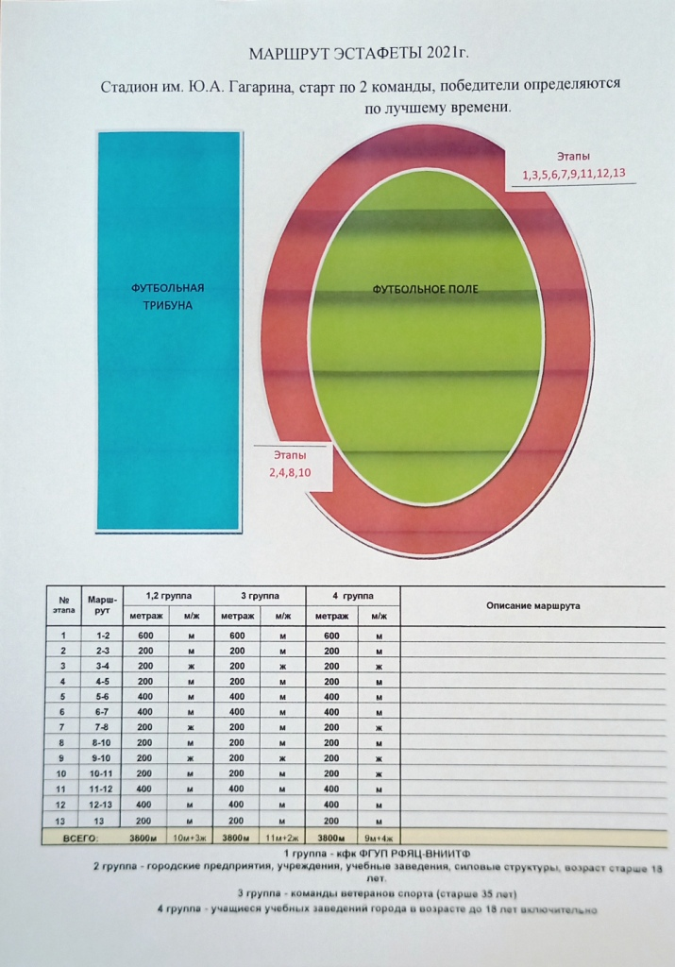

ПРИЛОЖЕНИЕ 2
к постановлению администрации
Снежинского городского округа
от ________________ № ______

ПЛАН
мероприятий по подготовке и проведению 59-й легкоатлетической эстафеты, посвященной 76-ой годовщине Дня Победы
(08.05.2021)

№  п/п | Мероприятия | Срок исполнения | Ответственные
1. | Разработка и утверждение плана мероприятий по подготовке и проведению легкоатлетической эстафеты | апрель  2021 | МБУ «ФСЦ»
2. | Рассылка положений на предприятия, в образовательные учреждения, трудовые коллективы | до 17.04.2021 | МБУ «ФСЦ»
3. | Опубликовать информацию на сайте администрации и в СМИ о проведении легкоатлетической эстафеты. | апрель, май 2021 | МБУ «ФСЦ»
4. | Сбор заявок на участие в легкоатлетической эстафете | с 19.04. по 22.04.2021 | МБУ «ФСЦ», федерация легкой атлетики
5. | Подготовка сценария для проведения легкоатлетической эстафеты | до 24.04.2021 | МБУ «ФСЦ»
6. | Подготовка и проведение судейской коллегии | 22.04.2021, 18:00  УСК | Федерация легкой атлетики,  МБУ «ФСЦ»
7. | Приобретение наградного материала и атрибутики | до 30.04.2021 | МБУ «ФСЦ»
8. | Подготовка наградного материала (кубки, денежные призы, магниты, медали, грамоты, футболки) | до 07.05.2021 | МБУ «ФСЦ»
9. | Подготовка необходимого инвентаря (материала) для проведения праздника (штакетник, волчатник, столы и т.д.) | до 08.05.2021 | МБУ «ФСЦ»
10. | Проведение работ по разметке этапов легкоатлетической эстафеты | 08.05.2021 | МБУ «ФСЦ», главный судья
11. | Обеспечение охраны общественного порядка и безопасности при проведении легкоатлетической эстафеты. | 08.05.2021 | ОМВД России по ЗАТО г.Снежинск
12. | Проведение легкоатлетической эстафеты | 08.05.2021  с 11.05 ч. | Федерация легкой атлетики,  МБУ «ФСЦ»
13. | Подведение итогов легкоатлетической эстафеты, награждение победителей и призеров | 11.05.2021 | МБУ «ФСЦ»
14. | Награждение победителей и призеров эстафеты | 12.05.2021 в 18.00 АБЗ | МБУ «ФСЦ»

ПРИЛОЖЕНИЕ 3
к постановлению администрации
Снежинского городского округа
от ________________ № ______

Смета расходов на проведение
59-ой городской легкоатлетической эстафеты, посвященной 76-ой годовщине Дня Победы
№ п/п | Наименование мероприятий | питание, прочие расходы
№ п/п | Наименование мероприятий | расчет |  |  | итого
1 | Победители и призеры 1 этапа (ВНИИТФ I группа и городских КФК II группа) | 800 | 600 | 400 | 1800
2 | Победители и призеры 1 этапа (ветераны III группа) | 800 | 600 | 400 | 1800
3 | Победители и призеры среди (команд ВНИИТФ) | 1560 | 1300 | 1040 | 3900
4 | Победители и призеры среди (команд города) | 1560 | 1300 | 1040 | 3900
5 | Победители и призеры среди (команд ветеранов) | 1560 | 1300 | 1040 | 3900
6 | Команда абсолютный победитель в забеге КФК (1 и 2 группы) | 13 | * | 200 | 2600
7 | Компенсация питанием судьям, обслуживающим эстафету | 20 | * | 150 | 3000
8 | Награждение участников показательных выступлений | 80 | * | 73,9 | 5913,6
9 | Памятные призы (футболки) участникам команд победите лей в каждой группе | 52 | * | 480 | 24960
10 | Изготовление атрибутики:
10 | магниты | 300 | * | 18 | 5400
10 | грамоты | 30 | * | 17 | 510
11 | Награждение участников команд победителей и призеров медалями | 156 | * | 97 | 15132
12 | Дежурство медицинского работника | 4 | * | 800 | 3200
13 | Приобретение канцелярских товаров |  |  |  | 3984,4
 | ИТОГО: |  |  |  | 80000

